МИНИСТЕРСТВО ПРОСВЕЩЕНИЯ РОССИЙСКОЙ ФЕДЕРАЦИИ

Федеральное государственное бюджетное образовательное учреждение высшего образования

«Пермский государственный гуманитарно-педагогический университет»

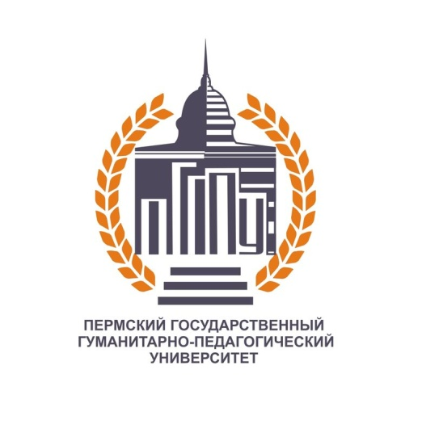

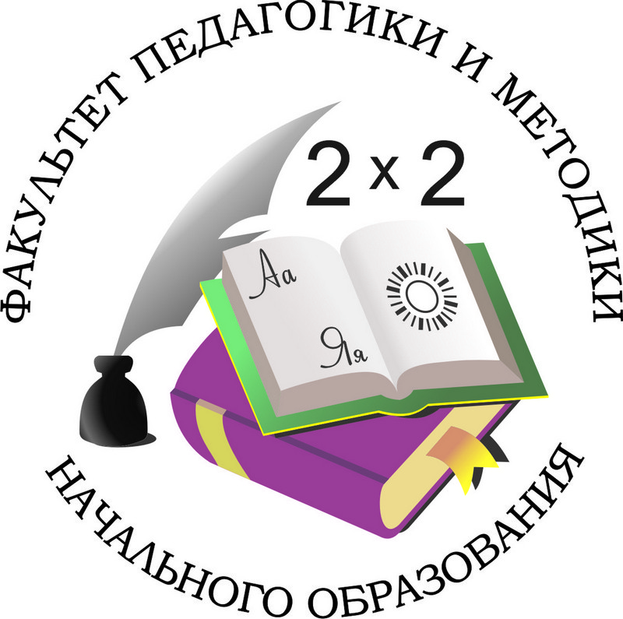

**ИНФОРМАЦИОННОЕ ПИСЬМО**

**Уважаемые студенты!**

Приглашаем вас принять участие в **IV Открытой олимпиаде по методическим дисциплинам.**

Олимпиада проводится в рамках празднования 65-летия факультета педагогики и методики начального образования ПГГПУ

**Цель Олимпиады** – выявление студентов факультетов подготовки учителей начальных классов, обладающих сформированными профессиональными компетенциями, высокими знаниями в области методики преподавания дисциплин начального общего образования и умениями технологически обеспечить процесс формирования предметных и метапредметных образовательных результатов младших школьников.

**Задачи Олимпиады**:

* привлечь внимание будущих учителей начальных классов к методическому обеспечению процесса формирования у младших школьников предметных и метапредметных образовательных результатов;
* развивать методические и метапредметные компетенции студентов факультетов подготовки учителей начальных классов.

Участие в Олимпиаде могут принять студенты старших курсов (3–5) факультетов (отделений) подготовки учителей начальных классов вузов, обучающиеся по образовательным программам 44.03.01 – Педагогическое образование, профиль «Начальное образование» и 44.03.05 – Педагогическое образование (с двумя профилями подготовки), имеющим профиль «Начальное образование».

Олимпиада проводится в один этап в форме дистанционного **online-тестирования**.

Дата проведения – **19 мая 2023 года с 10:00 до 11:00** **(по московскому времени).**

Подведение итогов Олимпиады и награждение победителей сертификатами состоится не позднее 30 мая 2023 года.

**Порядок и правила проведения Олимпиады**

*Для участия в Олимпиаде необходимо*:

* **с 10 мая до 17 мая 2023 включительно** пройти процедуру регистрации в электронной форме, обязательно указать электронный адрес (на него будет отправлена ссылка для участия и сертификат).
* Ссылка для регистрации: <https://docs.google.com/forms/d/e/1FAIpQLSfpckWcEcAtLSJiiGKzb7fdLkHe4a1gkiAUKKD01Llpg3ss7g/viewform?usp=sharing> (если ссылка неактивна, вставить ее в поисковую строку браузера)
* **19 мая с 9.45 до 10.00 (по московскому времени)** пройти по **высланной на почту ссылке** и **в 10.00** приступить к решению тестовых заданий Олимпиады.

*Порядок проведения Олимпиады*

Олимпиада проходит в дистанционной форме в online формате с использованием персональных компьютеров, подключенных к сети Интернет, на google - платформе. Участие в Олимпиаде индивидуальное, бесплатное.

**Ссылка для участия в Олимпиаде будет выслана на электронную почту участника, указанную в ходе регистрации.**

Структура Олимпиады:

Блок № 1. Разработка основных и дополнительных образовательных программ, отдельных их компонентов (в том числе с использованием информационно-коммуникационных технологий) – 10 заданий;

Блок № 2. Организация совместной и индивидуальной учебной и воспитательной деятельности обучающихся, в том числе с особыми образовательными потребностями – 10 заданий;

Блок №3. Осуществление контроля и оценки формирования результатов образования обучающихся, выявление и коррекция трудности в обучении – 10 заданий;

Блок № 4. Осуществление педагогической деятельности на основе специальных научныхзнаний – 10 заданий.

Содержание Олимпиады определяется методическими дисциплинами:

* Методика преподавания математики;
* Методика обучения русскому языку;
* Методика обучения литературному чтению;
* Методика обучения предмету «Окружающий мир»;
* Методика преподавания дисциплин художественно-эстетического цикла.

В Олимпиаду включены задания на выявление не только методических знаний и умений студентов, но и метапредметных компетенций (умение анализировать информацию, устанавливать причинно-следственные связи и пр.).

Олимпиада проводится 19 мая 2023 года строго в интервале с 10.00 до 11.00 (по московскому времени). **На выполнение заданий отводится 60 (шестьдесят) минут**.

Задания нельзя пропускать (все задания должны быть решены), нельзя возвращаться к ранее не решенному заданию. **Все задания должны быть выполнены за одну сессию (окно браузера нельзя закрывать)**. Задания предъявляются участникам в случайном порядке.

Обращаем Ваше внимание, что после выполнения всех заданий обязательно надо нажать кнопку **«отправить»**.

Онлайн системой предусмотрена автоматическая проверка результатов участников Олимпиады. Результаты участников не подлежат разъяснению и не комментируются.

По итогам проведения Олимпиады составляется рейтинг участников, исходя из количества набранных баллов за выполненные задания, и публикуется не позднее 30 мая 2023 года на странице факультета ПиМНО ПГГПУ <https://pspu.ru/university/fakultety-i-instituty/pedagogiki-i-metodiki-nachalnogo-obrazovanija/> в разделе «Открытые олимпиады» во вкладке «Открытая Олимпиада по методическим дисциплинам - 2023».

*Подведение итогов Олимпиады*

Все участники Олимпиады получают электронные сертификаты ПГГПУ. Сертификаты будет отправлены участнику на адрес электронной почты, указанной при регистрации.

Первые 10 участников Олимпиады, получившие максимальное количество баллов за дистанционное тестирование, признаются победителями и награждаются дипломами ПГГПУ.

**Адрес факультета ПиМНО:** 614990 г. Пермь, ул. Пермская, 65

**Электронная почта:** pimnopggpu@mail.ru

**Контактный телефон:** 8 (342) 215-19-64, добавочный номер 530 (Жолобова Юлиана Германовна)

**Желаем успехов!**